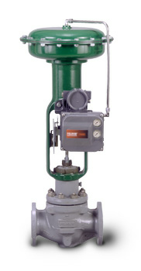
ОПРОСНЫЙ ЛИСТ ДЛЯ ВЫБОРА КЛАПАНА

Предприятие: |  |  | Дата:
Адрес:
 |  |  | Стр
Контактное лицо:
Тел./факс:

Позиция: | Количество:
Продукт
Назначение клапана | □ Регулирование □ Открыт/Закрыт
Рабочие условия в различных режимах работы | Режим I | Режим II | Режим III
Температура среды, °C
Давление насыщенных паров (для жидкостей)*
Вязкость (только для вязких продуктов)*
Плотность продукта*
Расход*
Давление на входе Р1*
Перепад давления*

ΔP для расчета привода*
Пропускная характеристика | □ Равнопроц. □ Линейная □ Быстр.откр.
Давление расчетное на прочность для корпуса*
Температура расчетная на прочность для корпуса, °C
Допустимый пропуск через закрытый клапан, % Kv
Давление условное, Ру
Способ монтажа | □ Фланцевый □ Вварной □ Резьбовой
Форма уплотнительной поверхности фланцев
Материал корпуса клапана
Размер трубопровода. Вход/Выход (мм×мм)
Материал трубопровода
Давление питания, (кг/см²) / Электропривод, В.
Положение при отсутствии питания | □ Открыт □ Закрыт □ Сохр.полож.
Входной сигнал на позиционер
Требования по взрывозащите
Ручной дублер, тип дублера | □ Нет □ Боковой □ Верхний
Принадлежности
□ Ответные Фланцы □ Шпильки  □ Гайки  □ Прокладки  □ Соленоид ______ Напряжение  ______ Взрывозащита | □ Фильтр-редуктор  □ Манометры на позиционере  □ Конечные выключатели  □ Открытого положения  □ Закрытого положения
Замечания и специальные требования

* Укажите единицы измерения

